PAUTA ACTIVIDAD: JUGANDO CON LAS FUERZAS

Introducción

Sabemos que las fuerzas pueden deformar los objetos, incluso romperlos, pero ¿qué otros fenómenos pueden hacer las fuerzas?

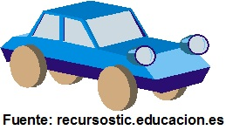
Para esta actividad necesitarán un autito de ruedas movibles. El objetivo es analizar qué efectos tienen las fuerzas sobre un objeto, como es el autito, que está en movimiento.

Realice estas acciones y respondan:
- Empuje el autito, observen la dirección en que éste se mueve.
¿Se mueve en línea recta?
El auto se mueve en línea recta.
¿Se mueve en la dirección en que aplicaron la fuerza?
Sí
¿Qué sucede con la rapidez del auto al empujarlo?
La rapidez aumenta, puesto que el auto al inicio estaba en reposo (no se estaba moviendo) Pero, a medida que avanza, producto de la fricción, la velocidad comienza a disminuir y finalmente se detiene.
2. Empuje ahora el auto contra una pared:
¿Qué le sucede al auto?
El auto choca contra la pared. Si la fuerza con la que lo empujaron no era muy grande o si la distancia entre el auto y la pared demasiado grande y éste estaba ya con una velocidad muy baja, el choque simplemente lo detiene. Si la fuerza es mayor, el choque hace que el auto se devuelva hacia atrás pero con una rapidez evidentemente menor.
¿Qué sucede con la rapidez del auto cuando éste choca contra la pared?
La rapidez aumenta al aplicar la fuerza, pero a medida que se mueve comienza a disminuir hasta que el auto se detiene.
¿Qué sucede con la dirección del movimiento? (¿hacia dónde se mueve el auto después de chocar contra la pared?
Es en la misma direccionalidad de la fuerza aplicada.
3. Si el auto va en una dirección:
¿Cómo lo haría para que gire y siga su movimiento hacia un costado y no en línea recta?
Aplicando una fuerza. Pueden simplemente tocar el auto en movimiento y éste cambiará el sentido del movimiento. Puede aprovechar, si así lo desea, de decirle a los alumnos que cuando mencionamos el sentido del movimiento, la rapidez se llama velocidad (hacia delante, hacia atrás, al lado derecho, hacia arriba, abajo, etc.).
4. Discuta con otros compañeros (as) lo que pueden hacer, escriban esta predicción, y ¡realicen el experimento!
¿Qué sucedió?
Respuesta abierta, posible resultado: Al tocar el auto en movimiento, éste debería cambiar su dirección.
¿Resultó cierta su predicción?
Respuesta abierta
5. Dibuje todo lo que las fuerzas pueden hacer a un objeto que está en movimiento.
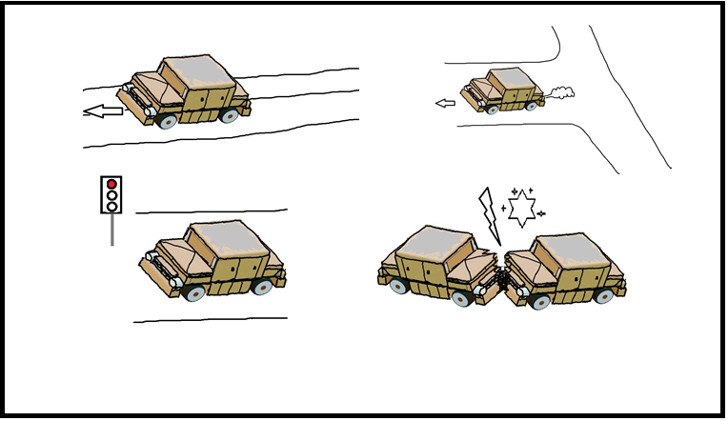
6. Complete este entretenido crucigrama con lo que ha aprendido sobre las fuerzas
Horizontal
3. Medida de longitud.
7. Cambio en la rapidez de un objeto en movimiento.

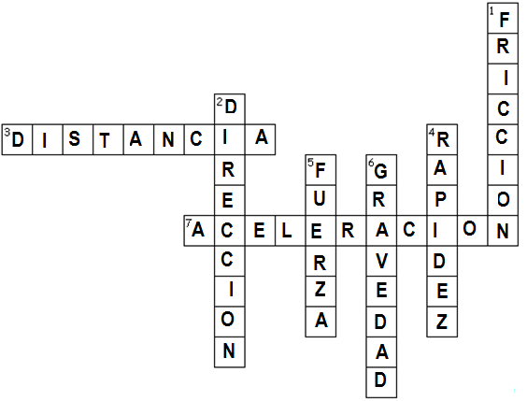

Vertical
1. Fuerza que actúa disminuyendo la rapidez de un cuerpo en movimiento.
2. Una fuerza puede hacer que un objeto cambie la _______ de su movimiento.
4. La distancia que recorre un objeto en un tiempo.
5. Algo que puede cambiar la dirección de un objeto en movimiento.
6. Fuerza que hace que los cuerpos en altura caigan.

Aplique lo aprendido
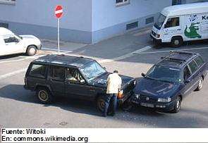
Dos autos que van en direcciones distintas chocan en una intersección. Explique lo que puede suceder con el movimiento de los dos autos.
Como los autos chocan en ángulo y no frente a frente, los dos cambiarán su dirección: La distancia que avancen antes de detenerse dependerá de la fuerza del choque. Los objetos en movimiento o reposo, cambian su rapidez, aceleración y dirección por causa de las fuerzas que actúan sobre ellos.

Elaborado por: Carmen Salazar

